АКТ ОСМОТРА
здания, сооружения или объекта незавершенного строительства
при выявлении правообладателей ранее учтенных
объектов недвижимости

27.11.2024 г. N 75

Настоящий акт составлен в результате проведенного 27.11.2024 г. в 11 часов 15 минут осмотра объекта недвижимости – жилого дома, кадастровый номер 36:10:4700002:36, расположенного по адресу: Воронежская область, р-н. Калачеевский, с. Ширяево, ул. Приречная 2-я, д. 18, на земельном участке, расположенном по адресу: Воронежская область, р-н. Калачеевский, с. Ширяево, ул. Приречная 2-я, д. 18, комиссией администрации Калачеевского муниципального района Воронежской области для проведения осмотра здания, сооружения, объекта незавершенного строительства при проведении мероприятий по выявлению правообладателей ранее учтенных объектов недвижимости в составе:
Председатель комиссии А.М. Ярцев
Секретарь комиссии Е.А. Петрова
Члены комиссии Т. В. Стрибижева
в отсутствие лица, выявленного в качестве правообладателя указанного ранее учтенного объекта недвижимости.
При осмотре осуществлена фотофиксация объекта недвижимости. Материалы
фотофиксации прилагаются.
Осмотр проведен в форме визуального осмотра.
В результате проведенного осмотра установлено, что ранее учтенный
объект недвижимости не прекратил существование.

Председатель комиссии А.М. Ярцев

Секретарь комиссии Е.А. Петрова

Члены комиссии Т. В. Стрибижева

Материалы фотофиксации
объекта недвижимости – жилого дома, кадастровый номер 36:10:4700002:36, расположенного по адресу: Воронежская область, р-н. Калачеевский, с. Ширяево, ул. Приречная 2-я, д. 18
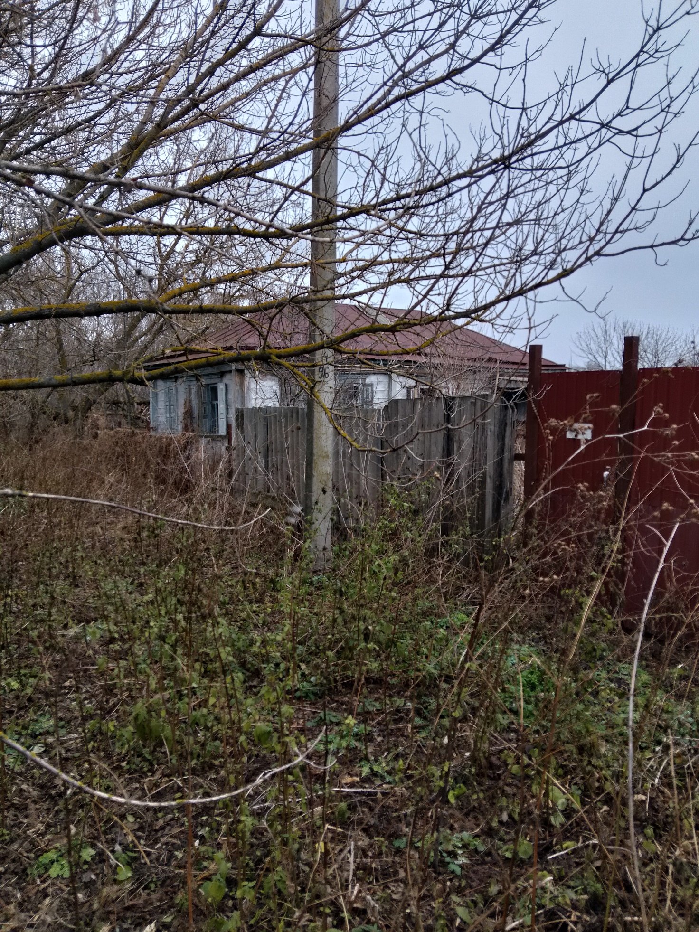

АКТ ОСМОТРА
здания, сооружения или объекта незавершенного строительства
при выявлении правообладателей ранее учтенных
объектов недвижимости

27.11.2024 г. N 76

Настоящий акт составлен в результате проведенного 27.11.2024 г. в 11 часов 15 минут осмотра объекта недвижимости – жилого дома, кадастровый номер 36:10:4700002:37, расположенного по адресу: Воронежская область, р-н. Калачеевский, с. Ширяево, ул. Приречная 2-я, д. 19, на земельном участке, расположенном по адресу: Воронежская область, р-н. Калачеевский, с. Ширяево, ул. Приречная 2-я, д. 19, комиссией администрации Калачеевского муниципального района Воронежской области для проведения осмотра здания, сооружения, объекта незавершенного строительства при проведении мероприятий по выявлению правообладателей ранее учтенных объектов недвижимости в составе:
Председатель комиссии А.М. Ярцев
Секретарь комиссии Е.А. Петрова
Члены комиссии Т. В. Стрибижева
в отсутствие лица, выявленного в качестве правообладателя указанного ранее учтенного объекта недвижимости.
При осмотре осуществлена фотофиксация объекта недвижимости. Материалы
фотофиксации прилагаются.
Осмотр проведен в форме визуального осмотра.
В результате проведенного осмотра установлено, что ранее учтенный
объект недвижимости не прекратил существование.

Председатель комиссии А.М. Ярцев

Секретарь комиссии Е.А. Петрова

Члены комиссии Т. В. Стрибижева

Материалы фотофиксации
объекта недвижимости – жилого дома, кадастровый номер 36:10:4700002:37, расположенного по адресу: Воронежская область, р-н. Калачеевский, с. Ширяево, ул. Приречная 2-я, д. 19
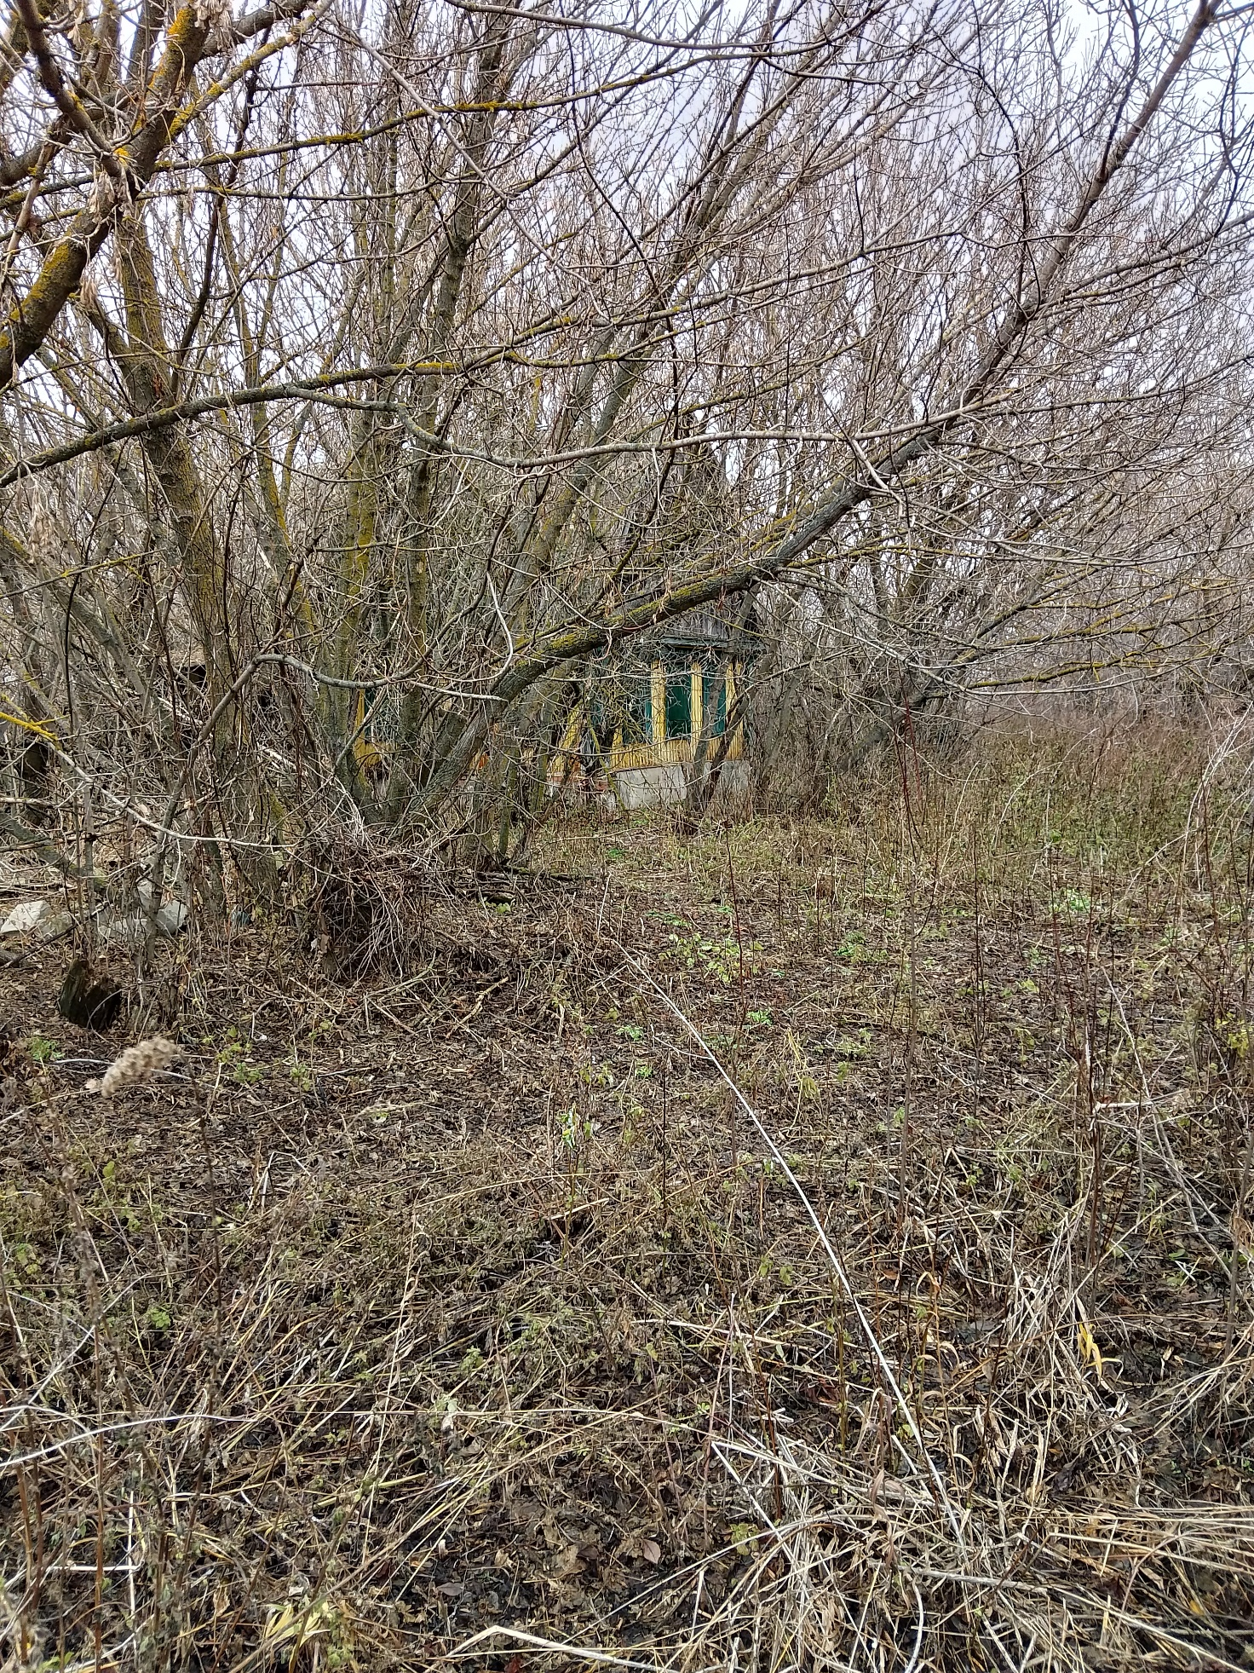

АКТ ОСМОТРА
здания, сооружения или объекта незавершенного строительства
при выявлении правообладателей ранее учтенных
объектов недвижимости

27.11.2024 г. N 77

Настоящий акт составлен в результате проведенного 27.11.2024 г. в 11 часов 15 минут осмотра объекта недвижимости – жилого дома, кадастровый номер 36:10:0000000:2393, расположенного по адресу: Воронежская область, р-н. Калачеевский, с. Ширяево, ул. Приречная, д. 19б, на земельном участке, расположенном по адресу: Воронежская область, р-н. Калачеевский, с. Ширяево, ул. Приречная, д. 19б, комиссией администрации Калачеевского муниципального района Воронежской области для проведения осмотра здания, сооружения, объекта незавершенного строительства при проведении мероприятий по выявлению правообладателей ранее учтенных объектов недвижимости в составе:
Председатель комиссии А.М. Ярцев
Секретарь комиссии Е.А. Петрова
Члены комиссии Т. В. Стрибижева
в отсутствие лица, выявленного в качестве правообладателя указанного ранее учтенного объекта недвижимости.
При осмотре осуществлена фотофиксация объекта недвижимости. Материалы
фотофиксации прилагаются.
Осмотр проведен в форме визуального осмотра.
В результате проведенного осмотра установлено, что ранее учтенный
объект недвижимости прекратил существование.

Председатель комиссии А.М. Ярцев

Секретарь комиссии Е.А. Петрова

Члены комиссии Т. В. Стрибижева

Материалы фотофиксации
объекта недвижимости – жилого дома, кадастровый номер 36:10:0000000:2393, расположенного по адресу: Воронежская область, р-н. Калачеевский, с. Ширяево, ул. Приречная, д. 19б
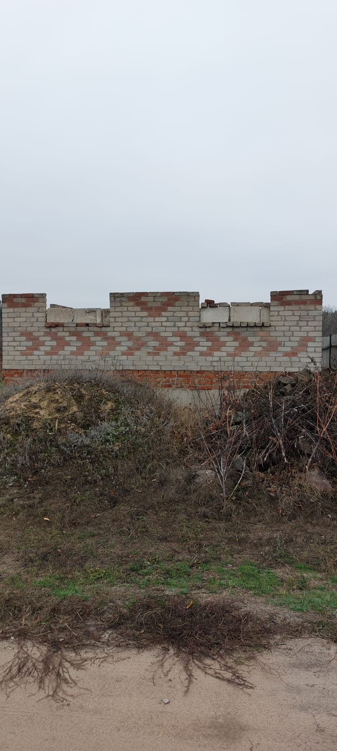

АКТ ОСМОТРА
здания, сооружения или объекта незавершенного строительства
при выявлении правообладателей ранее учтенных
объектов недвижимости

27.11.2024 г. N 78

Настоящий акт составлен в результате проведенного 27.11.2024 г. в 11 часов 15 минут осмотра объекта недвижимости – летней кухни с погребом, кадастровый номер 36:10:4700017:90, расположенного по адресу: Воронежская область, р-н. Калачеевский, с. Ширяево, ул. Приречная, д. 19в, на земельном участке, расположенном по адресу: Воронежская область, р-н. Калачеевский, с. Ширяево, ул. Приречная, д. 19в, комиссией администрации Калачеевского муниципального района Воронежской области для проведения осмотра здания, сооружения, объекта незавершенного строительства при проведении мероприятий по выявлению правообладателей ранее учтенных объектов недвижимости в составе:
Председатель комиссии А.М. Ярцев
Секретарь комиссии Е.А. Петрова
Члены комиссии Т. В. Стрибижева
в отсутствие лица, выявленного в качестве правообладателя указанного ранее учтенного объекта недвижимости.
При осмотре осуществлена фотофиксация объекта недвижимости. Материалы
фотофиксации прилагаются.
Осмотр проведен в форме визуального осмотра.
В результате проведенного осмотра установлено, что ранее учтенный
объект недвижимости не прекратил существование.

Председатель комиссии А.М. Ярцев

Секретарь комиссии Е.А. Петрова

Члены комиссии Т. В. Стрибижева

Материалы фотофиксации
объекта недвижимости – летней кухни с погребом, кадастровый номер 36:10:4700017:90, расположенного по адресу: Воронежская область, р-н. Калачеевский, с. Ширяево, ул. Приречная, д. 19в
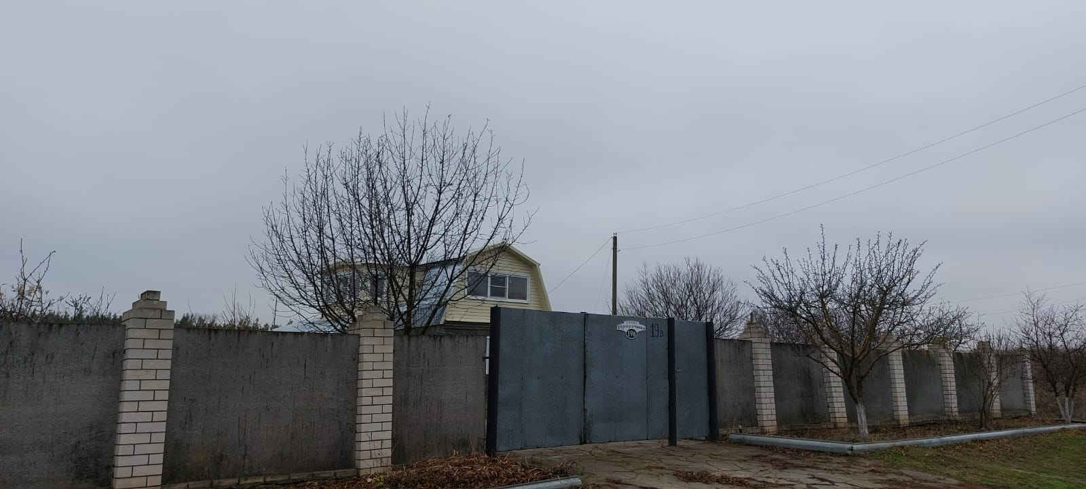

АКТ ОСМОТРА
здания, сооружения или объекта незавершенного строительства
при выявлении правообладателей ранее учтенных
объектов недвижимости

27.11.2024 г. N 79

Настоящий акт составлен в результате проведенного 27.11.2024 г. в 11 часов 15 минут осмотра объекта недвижимости – жилого дома, кадастровый номер 36:10:4700017:70, расположенного по адресу: Воронежская область, р-н. Калачеевский, с. Ширяево, ул. Приречная, д. 31, на земельном участке, расположенном по адресу: Воронежская область, р-н. Калачеевский, с. Ширяево, ул. Приречная, д. 31, комиссией администрации Калачеевского муниципального района Воронежской области для проведения осмотра здания, сооружения, объекта незавершенного строительства при проведении мероприятий по выявлению правообладателей ранее учтенных объектов недвижимости в составе:
Председатель комиссии А.М. Ярцев
Секретарь комиссии Е.А. Петрова
Члены комиссии Т. В. Стрибижева
в отсутствие лица, выявленного в качестве правообладателя указанного ранее учтенного объекта недвижимости.
При осмотре осуществлена фотофиксация объекта недвижимости. Материалы
фотофиксации прилагаются.
Осмотр проведен в форме визуального осмотра.
В результате проведенного осмотра установлено, что ранее учтенный
объект недвижимости не прекратил существование.

Председатель комиссии А.М. Ярцев

Секретарь комиссии Е.А. Петрова

Члены комиссии Т. В. Стрибижева

Материалы фотофиксации
объекта недвижимости – жилого дома, кадастровый номер 36:10:4700017:70, расположенного по адресу: Воронежская область, р-н. Калачеевский, с. Ширяево, ул. Приречная, д. 31
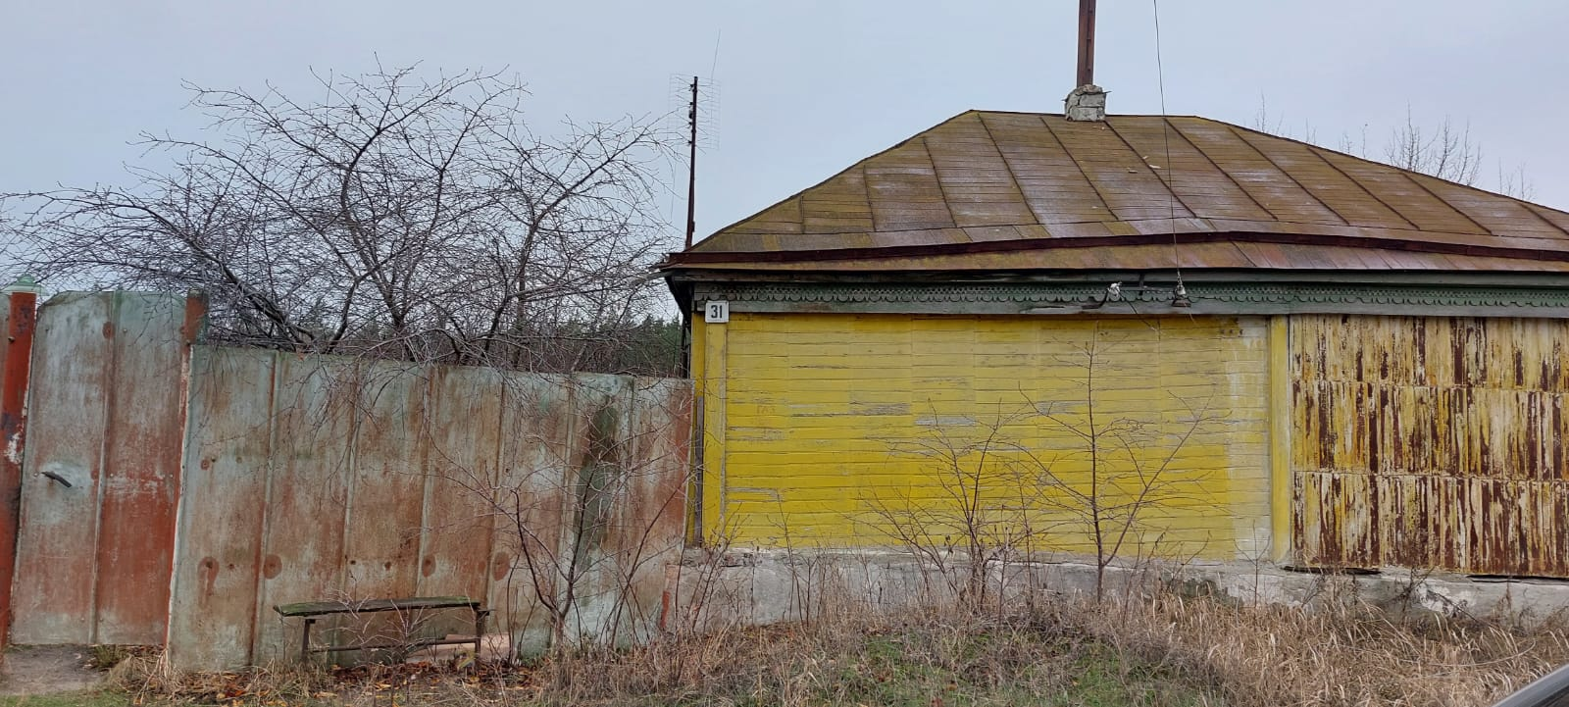

АКТ ОСМОТРА
здания, сооружения или объекта незавершенного строительства
при выявлении правообладателей ранее учтенных
объектов недвижимости

27.11.2024 г. N 80

Настоящий акт составлен в результате проведенного 27.11.2024 г. в 11 часов 15 минут осмотра объекта недвижимости – жилого дома, кадастровый номер 36:10:4700015:67, расположенного по адресу: Воронежская область, р-н. Калачеевский, с. Ширяево, ул. Приречная, д. 38а, на земельном участке, расположенном по адресу: Воронежская область, р-н. Калачеевский, с. Ширяево, ул. Приречная, д. 38а, комиссией администрации Калачеевского муниципального района Воронежской области для проведения осмотра здания, сооружения, объекта незавершенного строительства при проведении мероприятий по выявлению правообладателей ранее учтенных объектов недвижимости в составе:
Председатель комиссии А.М. Ярцев
Секретарь комиссии Е.А. Петрова
Члены комиссии Т. В. Стрибижева
в отсутствие лица, выявленного в качестве правообладателя указанного ранее учтенного объекта недвижимости.
При осмотре осуществлена фотофиксация объекта недвижимости. Материалы
фотофиксации прилагаются.
Осмотр проведен в форме визуального осмотра.
В результате проведенного осмотра установлено, что ранее учтенный
объект недвижимости не прекратил существование.

Председатель комиссии А.М. Ярцев

Секретарь комиссии Е.А. Петрова

Члены комиссии Т. В. Стрибижева

Материалы фотофиксации
объекта недвижимости – жилого дома, кадастровый номер 36:10:4700015:67, расположенного по адресу: Воронежская область, р-н. Калачеевский, с. Ширяево, ул. Приречная, д. 38а
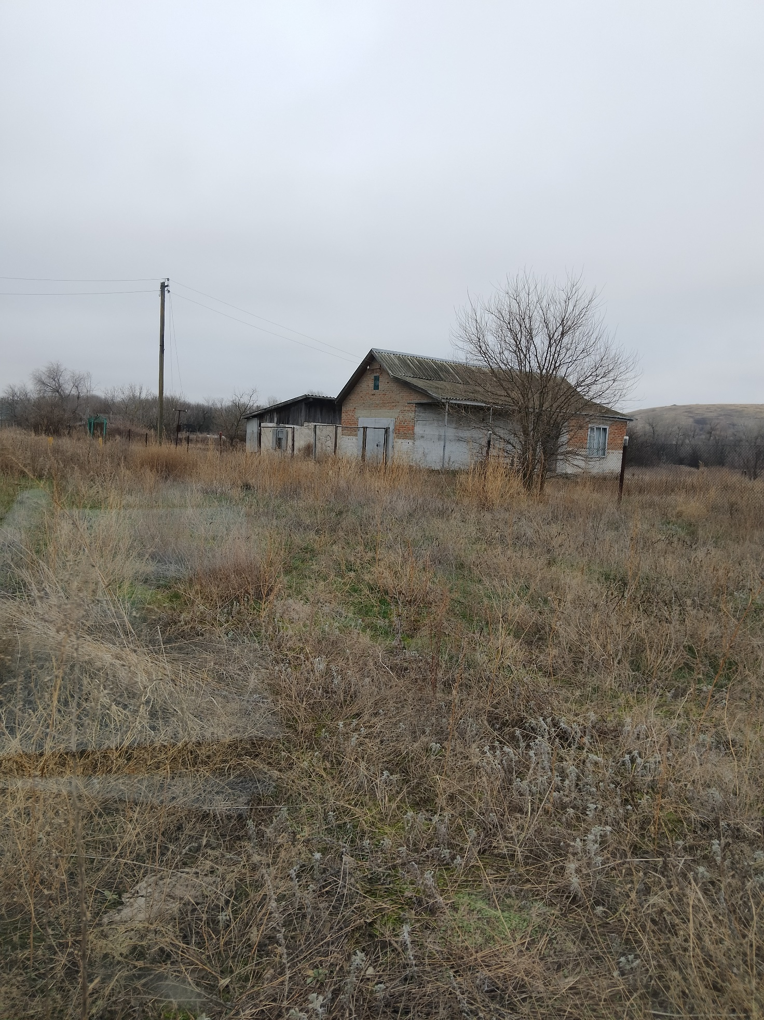

АКТ ОСМОТРА
здания, сооружения или объекта незавершенного строительства
при выявлении правообладателей ранее учтенных
объектов недвижимости

27.11.2024 г. N 81

Настоящий акт составлен в результате проведенного 27.11.2024 г. в 11 часов 15 минут осмотра объекта недвижимости – жилого дома, кадастровый номер 36:10:4700019:73, расположенного по адресу: Воронежская область, р-н. Калачеевский, с. Ширяево, ул. Приречная, д. 53, на земельном участке, расположенном по адресу: Воронежская область, р-н. Калачеевский, с. Ширяево, ул. Приречная, д. 53, комиссией администрации Калачеевского муниципального района Воронежской области для проведения осмотра здания, сооружения, объекта незавершенного строительства при проведении мероприятий по выявлению правообладателей ранее учтенных объектов недвижимости в составе:
Председатель комиссии А.М. Ярцев
Секретарь комиссии Е.А. Петрова
Члены комиссии Т. В. Стрибижева
в отсутствие лица, выявленного в качестве правообладателя указанного ранее учтенного объекта недвижимости.
При осмотре осуществлена фотофиксация объекта недвижимости. Материалы
фотофиксации прилагаются.
Осмотр проведен в форме визуального осмотра.
В результате проведенного осмотра установлено, что ранее учтенный
объект недвижимости не прекратил существование.

Председатель комиссии А.М. Ярцев

Секретарь комиссии Е.А. Петрова

Члены комиссии Т. В. Стрибижева

Материалы фотофиксации
объекта недвижимости – жилого дома, кадастровый номер 36:10:4700019:73, расположенного по адресу: Воронежская область, р-н. Калачеевский, с. Ширяево, ул. Приречная, д. 53
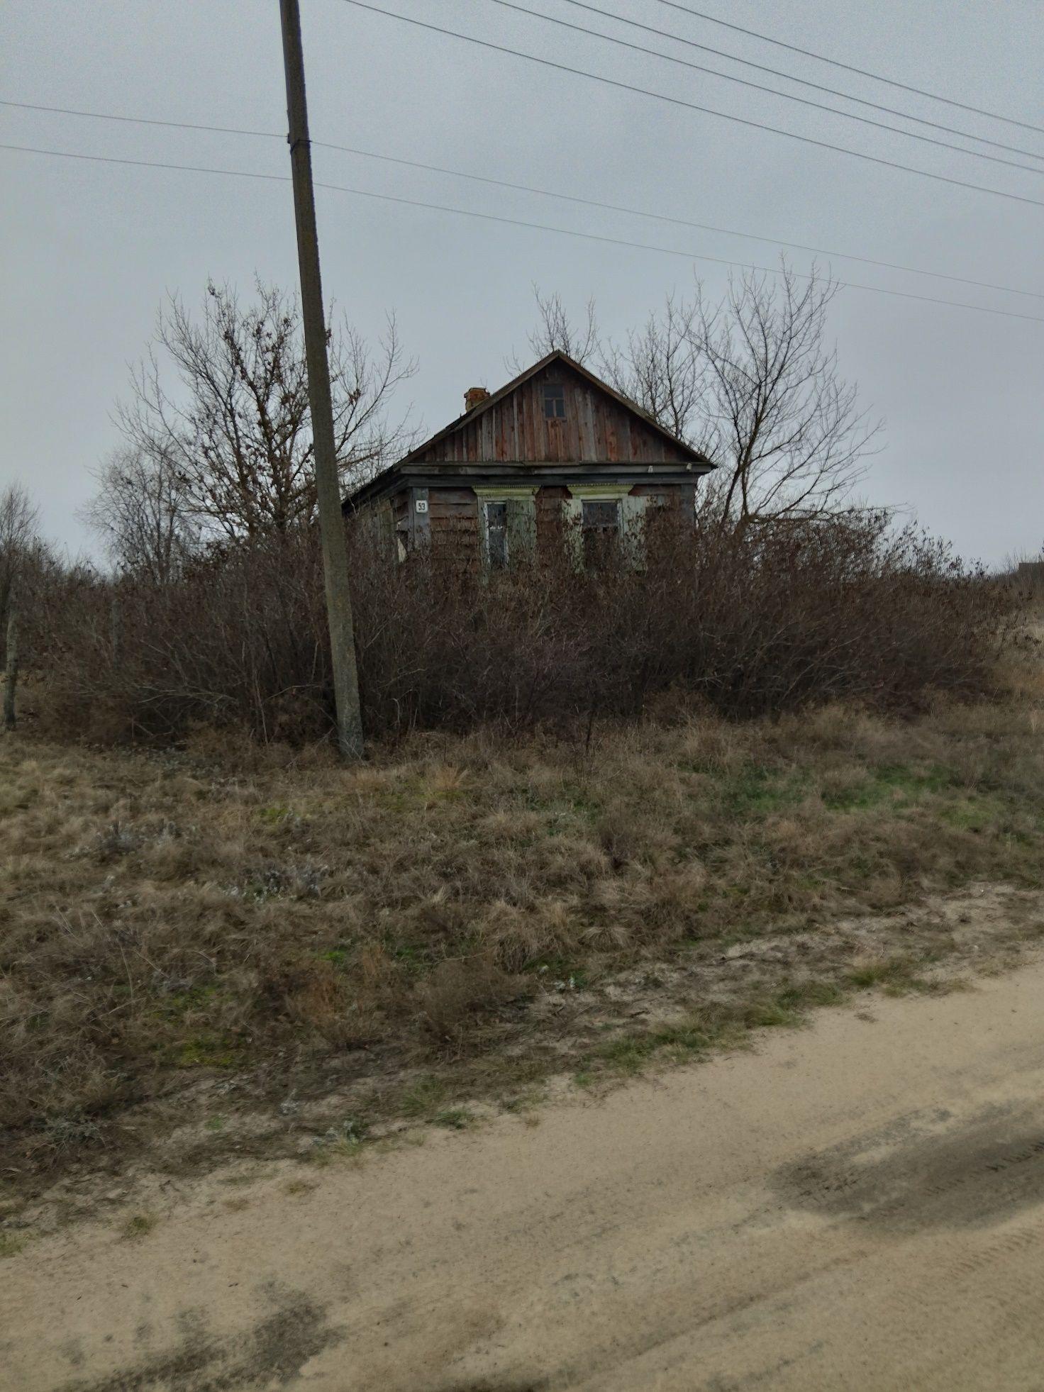

АКТ ОСМОТРА
здания, сооружения или объекта незавершенного строительства
при выявлении правообладателей ранее учтенных
объектов недвижимости

27.11.2024 г. N 82

Настоящий акт составлен в результате проведенного 27.11.2024 г. в 11 часов 15 минут осмотра объекта недвижимости – жилого дома, кадастровый номер 36:10:4700003:86, расположенного по адресу: Воронежская область, р-н. Калачеевский, с. Ширяево, ул. Пушкина, д. 11, на земельном участке, расположенном по адресу: Воронежская область, р-н. Калачеевский, с. Ширяево, ул. Пушкина, д. 11, комиссией администрации Калачеевского муниципального района Воронежской области для проведения осмотра здания, сооружения, объекта незавершенного строительства при проведении мероприятий по выявлению правообладателей ранее учтенных объектов недвижимости в составе:
Председатель комиссии А.М. Ярцев
Секретарь комиссии Е.А. Петрова
Члены комиссии Т. В. Стрибижева
в отсутствие лица, выявленного в качестве правообладателя указанного ранее учтенного объекта недвижимости.
При осмотре осуществлена фотофиксация объекта недвижимости. Материалы
фотофиксации прилагаются.
Осмотр проведен в форме визуального осмотра.
В результате проведенного осмотра установлено, что ранее учтенный
объект недвижимости не прекратил существование.

Председатель комиссии А.М. Ярцев

Секретарь комиссии Е.А. Петрова

Члены комиссии Т. В. Стрибижева

Материалы фотофиксации
объекта недвижимости – жилого дома, кадастровый номер 36:10:4700003:86, расположенного по адресу: Воронежская область, р-н. Калачеевский, с. Ширяево, ул. Пушкина, д. 11
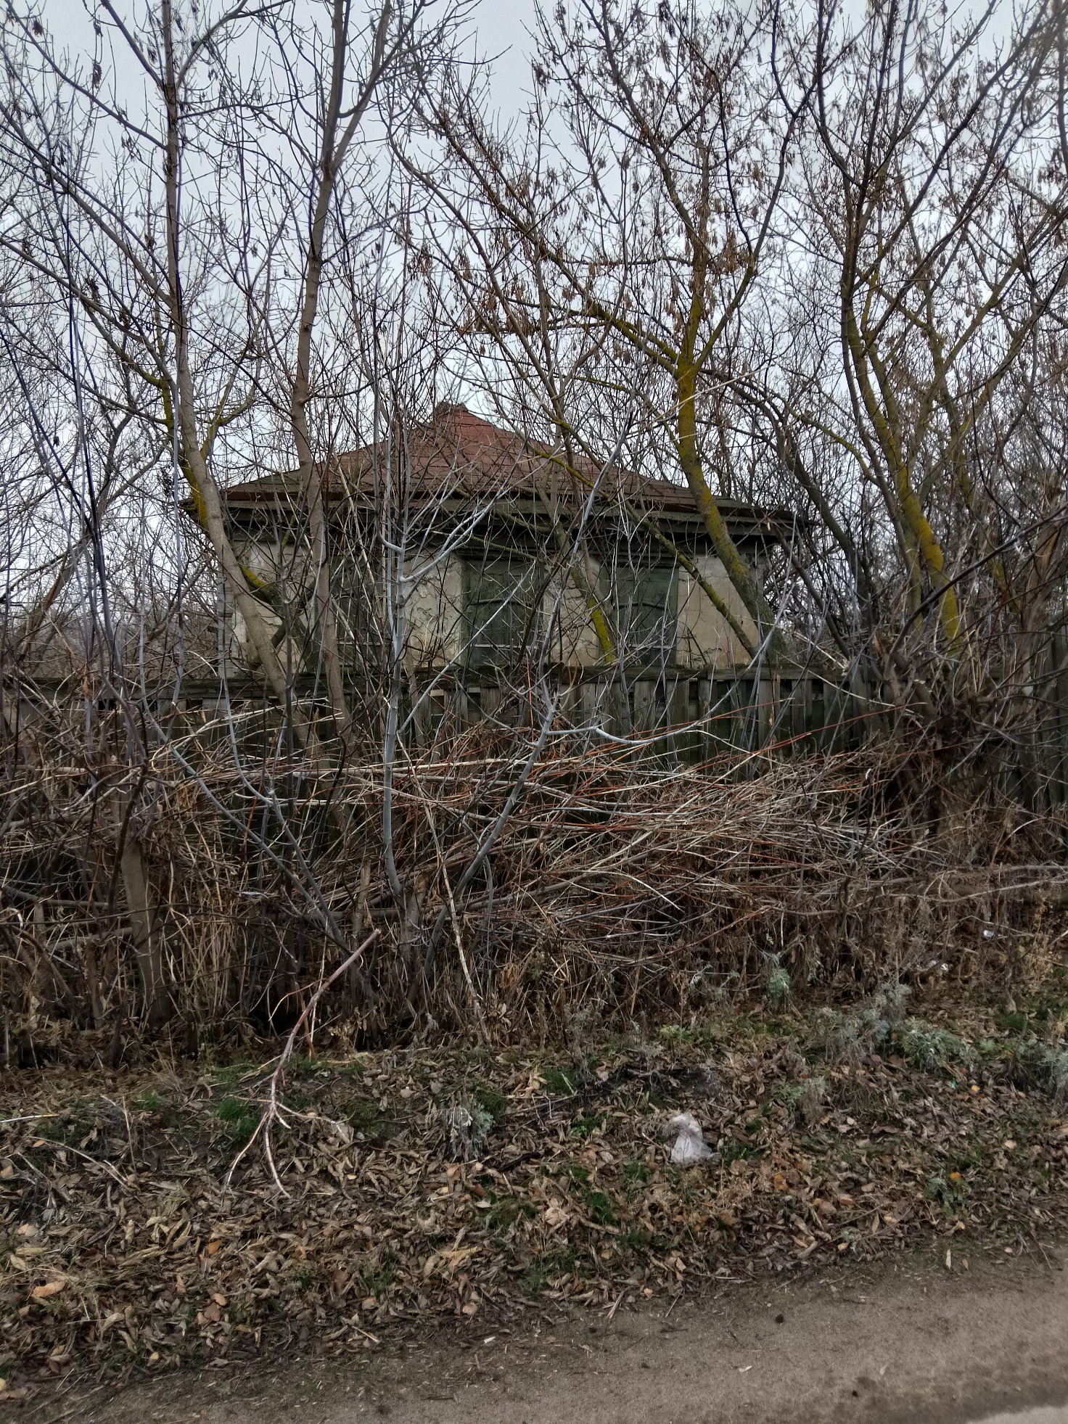

АКТ ОСМОТРА
здания, сооружения или объекта незавершенного строительства
при выявлении правообладателей ранее учтенных
объектов недвижимости

27.11.2024 г. N 83

Настоящий акт составлен в результате проведенного 27.11.2024 г. в 11 часов 15 минут осмотра объекта недвижимости – жилого дома, кадастровый номер 36:10:4700003:81, расположенного по адресу: Воронежская область, р-н. Калачеевский, с. Ширяево, ул. Пушкина, д. 23, на земельном участке, расположенном по адресу: Воронежская область, р-н. Калачеевский, с. Ширяево, ул. Пушкина, д. 23, комиссией администрации Калачеевского муниципального района Воронежской области для проведения осмотра здания, сооружения, объекта незавершенного строительства при проведении мероприятий по выявлению правообладателей ранее учтенных объектов недвижимости в составе:
Председатель комиссии А.М. Ярцев
Секретарь комиссии Е.А. Петрова
Члены комиссии Т. В. Стрибижева
в отсутствие лица, выявленного в качестве правообладателя указанного ранее учтенного объекта недвижимости.
При осмотре осуществлена фотофиксация объекта недвижимости. Материалы
фотофиксации прилагаются.
Осмотр проведен в форме визуального осмотра.
В результате проведенного осмотра установлено, что ранее учтенный
объект недвижимости не прекратил существование.

Председатель комиссии А.М. Ярцев

Секретарь комиссии Е.А. Петрова

Члены комиссии Т. В. Стрибижева

Материалы фотофиксации
объекта недвижимости – жилого дома, кадастровый номер 36:10:4700003:81, расположенного по адресу: Воронежская область, р-н. Калачеевский, с. Ширяево, ул. Пушкина, д. 23
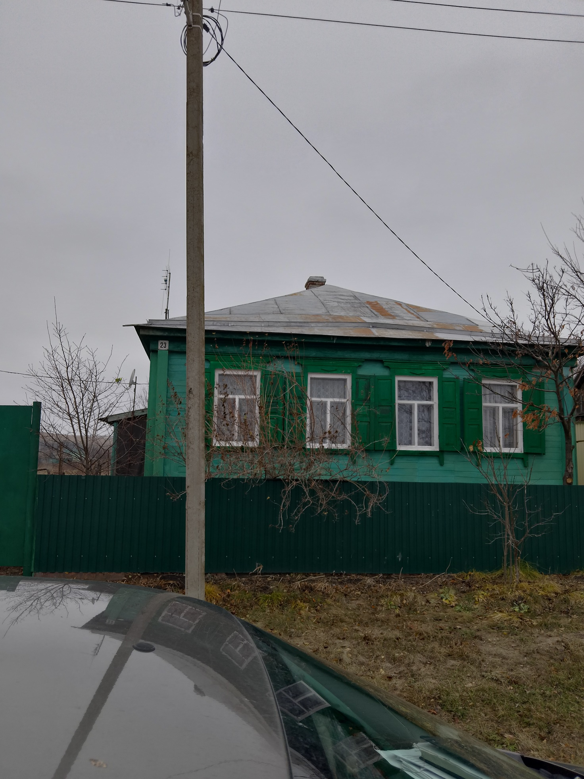

АКТ ОСМОТРА
здания, сооружения или объекта незавершенного строительства
при выявлении правообладателей ранее учтенных
объектов недвижимости

27.11.2024 г. N 84

Настоящий акт составлен в результате проведенного 27.11.2024 г. в 11 часов 15 минут осмотра объекта недвижимости – жилого дома, кадастровый номер 36:10:4700003:108, расположенного по адресу: Воронежская область, р-н. Калачеевский, с. Ширяево, ул. Пушкина, д. 31, на земельном участке, расположенном по адресу: Воронежская область, р-н. Калачеевский, с. Ширяево, ул. Пушкина, д. 31, комиссией администрации Калачеевского муниципального района Воронежской области для проведения осмотра здания, сооружения, объекта незавершенного строительства при проведении мероприятий по выявлению правообладателей ранее учтенных объектов недвижимости в составе:
Председатель комиссии А.М. Ярцев
Секретарь комиссии Е.А. Петрова
Члены комиссии Т. В. Стрибижева
в отсутствие лица, выявленного в качестве правообладателя указанного ранее учтенного объекта недвижимости.
При осмотре осуществлена фотофиксация объекта недвижимости. Материалы
фотофиксации прилагаются.
Осмотр проведен в форме визуального осмотра.
В результате проведенного осмотра установлено, что ранее учтенный
объект недвижимости не прекратил существование.

Председатель комиссии А.М. Ярцев

Секретарь комиссии Е.А. Петрова

Члены комиссии Т. В. Стрибижева

Материалы фотофиксации
объекта недвижимости – жилого дома, кадастровый номер 36:10:4700003:108, расположенного по адресу: Воронежская область, р-н. Калачеевский, с. Ширяево, ул. Пушкина, д. 31
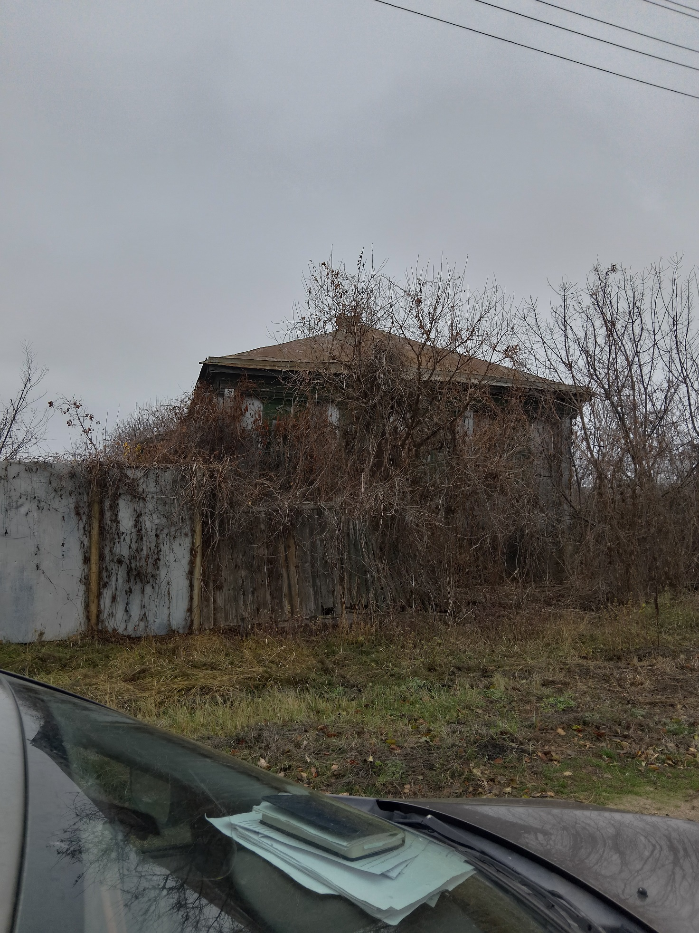

АКТ ОСМОТРА
здания, сооружения или объекта незавершенного строительства
при выявлении правообладателей ранее учтенных
объектов недвижимости

27.11.2024 г. N 85

Настоящий акт составлен в результате проведенного 27.11.2024 г. в 11 часов 15 минут осмотра объекта недвижимости – основной части, кадастровый номер 36:10:4700008:56, расположенного по адресу: Воронежская область, р-н. Калачеевский, с. Ширяево, ул. Советская, д. 2, на земельном участке, расположенном по адресу: Воронежская область, р-н. Калачеевский, с. Ширяево, ул. Советская, д. 2, комиссией администрации Калачеевского муниципального района Воронежской области для проведения осмотра здания, сооружения, объекта незавершенного строительства при проведении мероприятий по выявлению правообладателей ранее учтенных объектов недвижимости в составе:
Председатель комиссии А.М. Ярцев
Секретарь комиссии Е.А. Петрова
Члены комиссии Т. В. Стрибижева
в отсутствие лица, выявленного в качестве правообладателя указанного ранее учтенного объекта недвижимости.
При осмотре осуществлена фотофиксация объекта недвижимости. Материалы
фотофиксации прилагаются.
Осмотр проведен в форме визуального осмотра.
В результате проведенного осмотра установлено, что ранее учтенный
объект недвижимости не прекратил существование.

Председатель комиссии А.М. Ярцев

Секретарь комиссии Е.А. Петрова

Члены комиссии Т. В. Стрибижева

Материалы фотофиксации
объекта недвижимости – основной части, кадастровый номер 36:10:4700008:56, расположенного по адресу: Воронежская область, р-н. Калачеевский, с. Ширяево, ул. Советская, д. 2
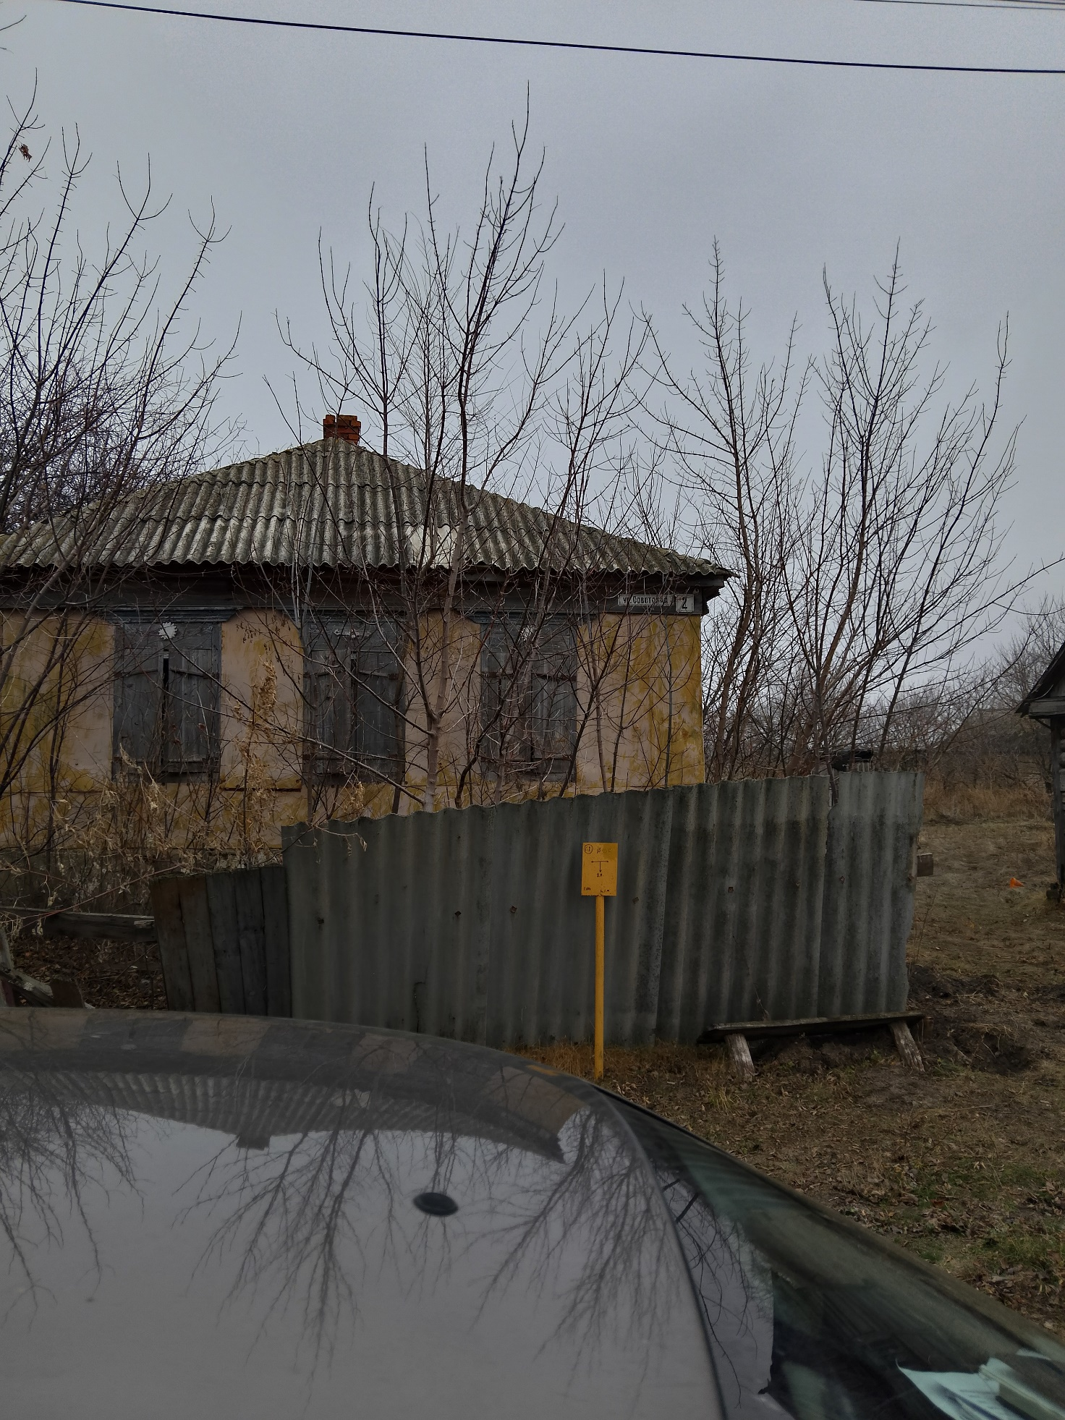

АКТ ОСМОТРА
здания, сооружения или объекта незавершенного строительства
при выявлении правообладателей ранее учтенных
объектов недвижимости

27.11.2024 г. N 86

Настоящий акт составлен в результате проведенного 27.11.2024 г. в 11 часов 15 минут осмотра объекта недвижимости – жилого дома, кадастровый номер 36:10:4700007:67, расположенного по адресу: Воронежская область, р-н. Калачеевский, с. Ширяево, ул. Советская, д. 33, на земельном участке, расположенном по адресу: Воронежская область, р-н. Калачеевский, с. Ширяево, ул. Советская, д. 33, комиссией администрации Калачеевского муниципального района Воронежской области для проведения осмотра здания, сооружения, объекта незавершенного строительства при проведении мероприятий по выявлению правообладателей ранее учтенных объектов недвижимости в составе:
Председатель комиссии А.М. Ярцев
Секретарь комиссии Е.А. Петрова
Члены комиссии Т. В. Стрибижева
в отсутствие лица, выявленного в качестве правообладателя указанного ранее учтенного объекта недвижимости.
При осмотре осуществлена фотофиксация объекта недвижимости. Материалы
фотофиксации прилагаются.
Осмотр проведен в форме визуального осмотра.
В результате проведенного осмотра установлено, что ранее учтенный
объект недвижимости прекратил существование.

Председатель комиссии А.М. Ярцев

Секретарь комиссии Е.А. Петрова

Члены комиссии Т. В. Стрибижева

Материалы фотофиксации
объекта недвижимости – жилого дома, кадастровый номер 36:10:4700007:67, расположенного по адресу: Воронежская область, р-н. Калачеевский, с. Ширяево, ул. Советская, д. 33
